FUNDACION EDUCACIONAL

COLEGIO MAGISTER

Guía5. 3°medio Diseño e Intervención sobre vestuario

Asignatura: Artes Visuales

Curso: 3°medio

Contenido :2a Unidad

**DISEÑO**

Actividad: Creación,modificación, adaptación y ejecución de una prenda vestir con un fin artístico sea teatral/pictórico/escultórico/moda.

**Diseño : Actividad creativa que tiene por fin proyectar objetos que sean útiles y estéticos.**

Instrucciones:

Busca entre tus cosas o de tu familia ropa, calzado u accesorio en desuso y que puedas modificar,intervenir,cortar,coser,Pintar,etc.

Una vez que hayas hecho una selección de los materiales, inicia la fase del diseño del objeto a crear….

Debes considerar un uso artístico para el objeto, o sea que será usado en una obra teatral,desfile de moda,persformance,instalación u otro.

Pudiendo ser un tocado, tiara,chaquetas,calzado u otro….

El o los objetos resultantes del proceso creativo deberá medir como mínimo 50x50x50 cm…

Si trabajas con objetos pequeños, la suma de estos deben cumplir el tamaño mínimo.

Deberas hacer en tu block o croqura los dideños del objeto. Especificando:

Uso

Medidas

Materiales

Bocetos explicativos

Fotos detallando proceso

Fotos finales modelando el objeto.

EJEMPLOS:

[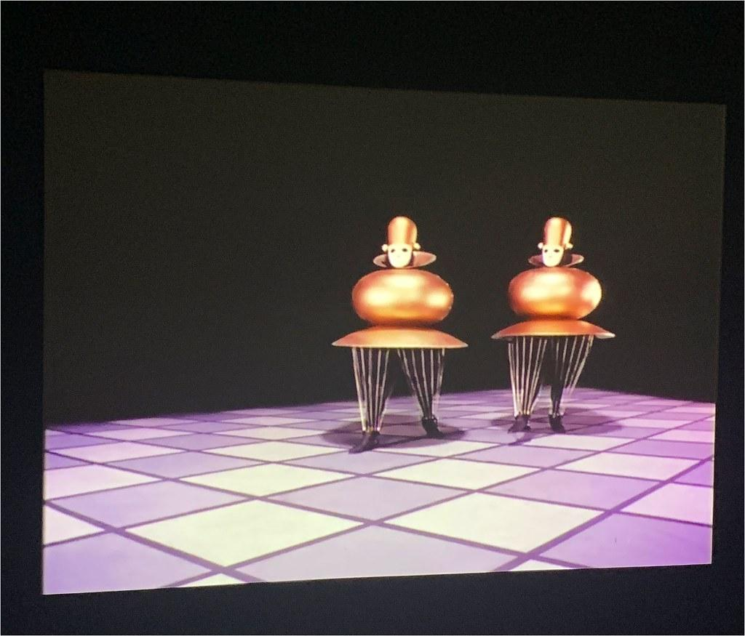](https://www.flickr.com/photos/tomronworldwide/48654782806)

[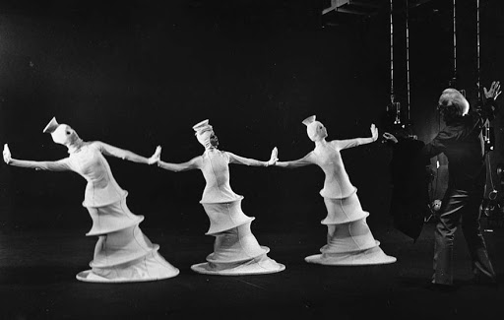](https://www.google.com/imgres?imgurl=http://www.losanj.com/files/noticias/2/01-ballet-triadico.jpg&imgrefurl=http://www.losanj.com/blog/musica-11/el-ballet-tri-dico-y-la-bauhaus-2&h=678&w=1280&tbnid=WiCuPfyVviG3qM&q=ballet+bauhaus&tbnh=144&tbnw=272&usg=AI4_-kRnGB3SBn57Uo9Tzv_9egbXjTn66g&vet=1&docid=lzd0Mi8fdr27pM&sa=X&ved=2ahUKEwiV2and8qnqAhWNHrkGHYpsCM0Q_h0wBHoECAgQCA#h=678&imgdii=LqK8J4C75XL2TM&tbnh=144&tbnw=272&vet=1&w=1280)

Ballet Bauhaus/Escuela Bauhaus

[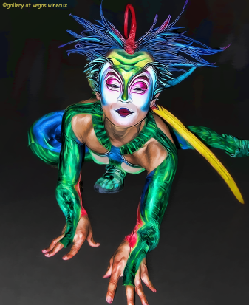](https://imaginariacostume.wordpress.com/2015/09/09/la-tecnologia-y-el-vestuario-del-cirque-du-soleil/)

[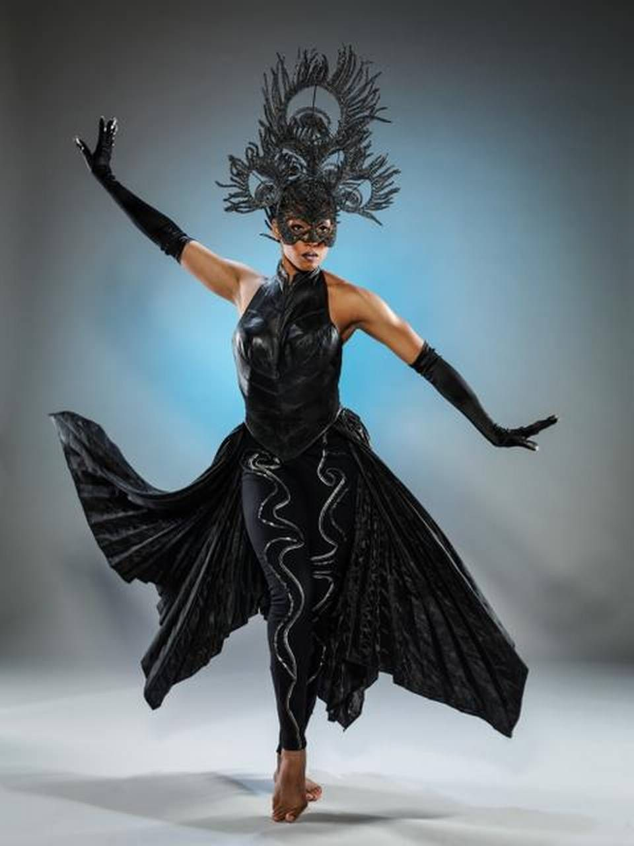](https://www.pinterest.com.mx/pin/645492559064106370/)

Circo du Solie Compañia circense

[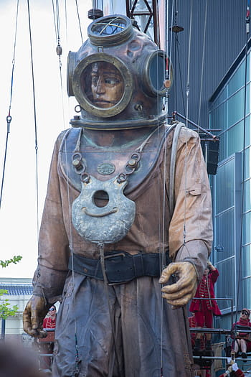](https://www.pxfuel.com/es/search?q=en+el+teatro&page=15)

[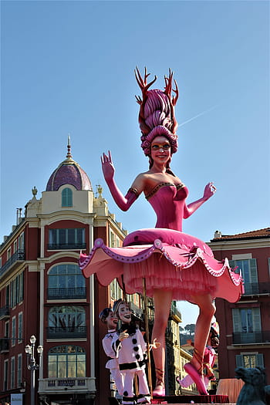](https://www.pxfuel.com/es/search?q=marionetas&page=3)

Compañía Royal Deluxe/

compañía teatro y multimedia

[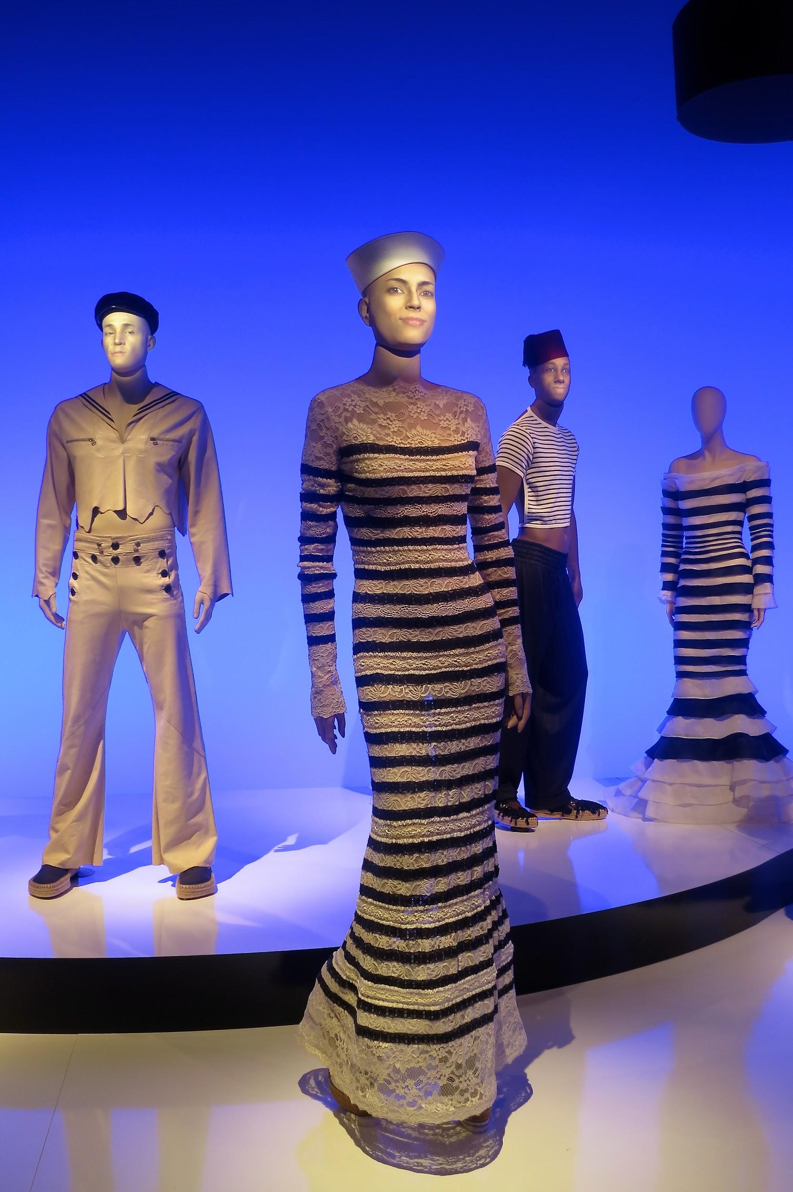](https://commons.wikimedia.org/wiki/File:Jean_Paul_Gaultier_Kunsthal_Rotterdam_(8557867588).jpg)

[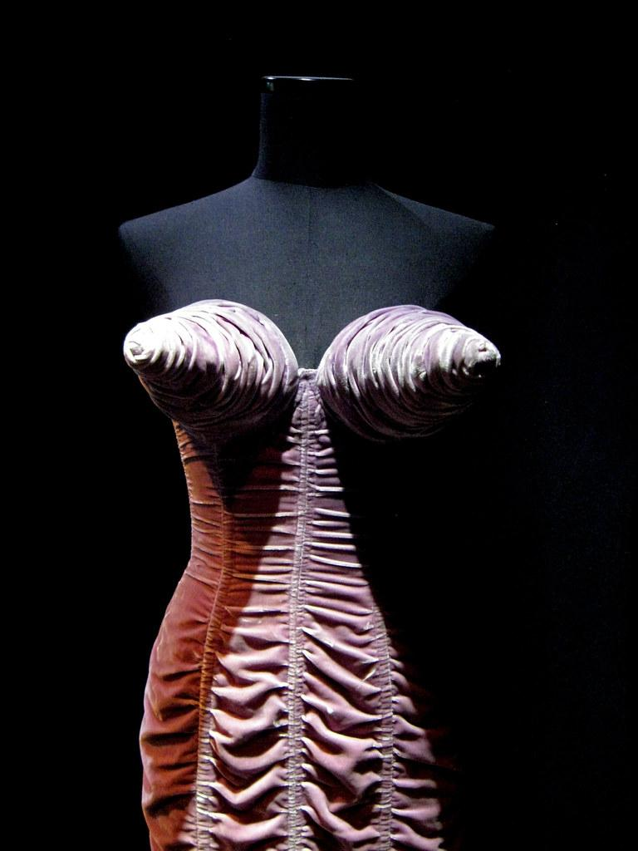](https://www.flickr.com/photos/helln/5928074871)

Jean Paul Gaultier/Diseñador

[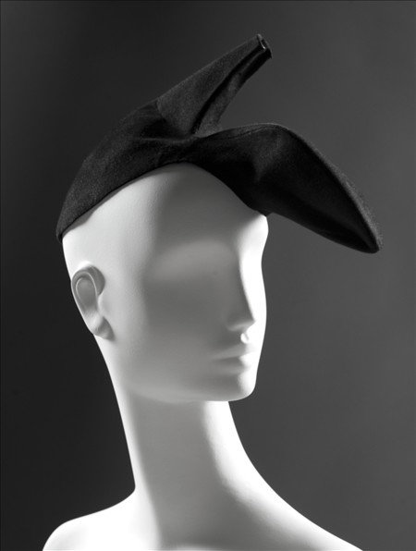](https://www.trendencias.com/diseno/los-indescriptibles-disenos-de-moda-de-salvador-dali)

[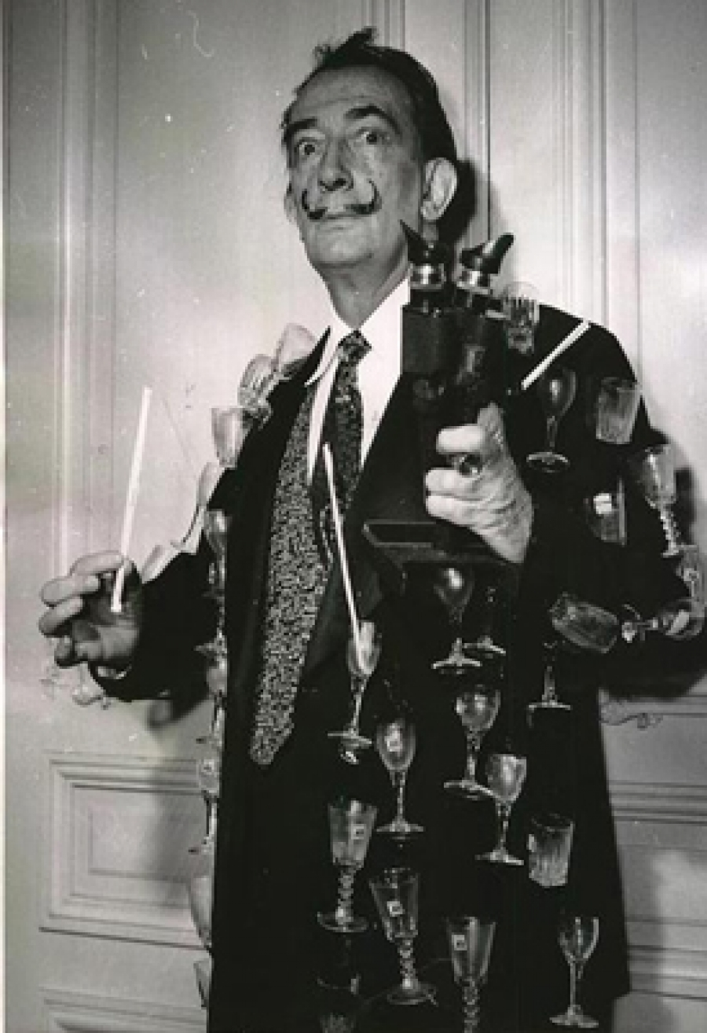](https://infinitylab.net/diseno/747/la-singular-linea-de-ropa-de-dali)

Salvador Dalí

Artista

Éxito y a divertirte.